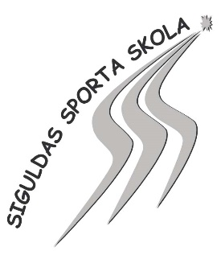
APSTIPRINU:
Siguldas Sporta skolas direktore
______________________K.Putniņa
2024.gada ___jūnijā
NOLIKUMS
Siguldas Sporta skolas pārbaudes sacensības vieglatlētikā (slēgtās)
Mērķis un uzdevumi
1. Popularizēt vieglatlētiku bērnu vidū.
2. Pārbaudīt mācību treniņu darba rezultātus.
3. Iesaistīt bērnus un jauniešus mērķtiecīgā procesā.
Vieta un laiks
Sacensības notiks 2024.gada 3.jūlijā Siguldas Pilsētas stadionā, Ata Kronvalda ielā 7a.
Sacensību sākums plkst.17:00.
Sacensību vadība
Pasākumu organizē Siguldas Sporta skola sadarbībā ar Siguldas Sporta skolas atbalsta biedrību.
Sacensību galvenais tiesnesis – Gunta Blūmiņa.
Sacensību dalībnieki, programma
1. Sacensībās piedalās Siguldas Sporta skolas vieglatlēti.
2. Piesakoties sacensībām, dalībnieki apliecina, ka neiebilst sacensību laikā organizatoru uzņemto fotogrāfiju izmantošanai sacensību publiskajos materiālos.
3. Par dalībnieku veselību atbild organizācija, kura piesaka dalībniekus startam.
4. Sacensībās piedalās Siguldas Sporta skolas audzēkņi U14 (2011.-2012.dz.g.) un U16 (2009.-2010.dz.g.) vecuma grupās.
5. Sacensību programmā: 60m, 60m/b, 200m/b, 300m, tāllēkšana, augstlēkšana, lodes grūšana.
Apbalvošana
Pirmo trīs vietu ieguvēji tiks apbalvoti ar medaļu un salduma balvu.
Pieteikumi
Dalībnieku pieteikšana LVS sistēmā www.athletics.lv līdz 1.jūlija plkst.20:00.
Neskaidrību gadījumā zvanīt G.Blūmiņai tālr.nr.22844890.
Sacensību nosacījumi
1. 60m, 60m/b, 200m/b un 300m uzreiz notiek finālskrējieni.
2. 200m/b attālumi un augstumi U14 grupai 27.44m-35.00m-68,6cm (5 barjeras), U16 grupai 27.44m-35.00m-76.2cm (5 barjeras).
3. Tāllēkšanā 4 mēģinājumi, mērījumu izdara no atspēriena dēlīša.
4. Augstlēkšanā sākuma augstums U14 grupai 1.10m, U16 grupai 1.20m.
5. Lodes grūšanā dalībnieki veic 4 grūdienus (2+2).
6. Katrs dalībnieks drīkst startēt 2 disciplīnās.

